DÍA MAESTRO - 6 de julio

“Enseñar es dejar una huella en la vida de una persona”

Sin título-28

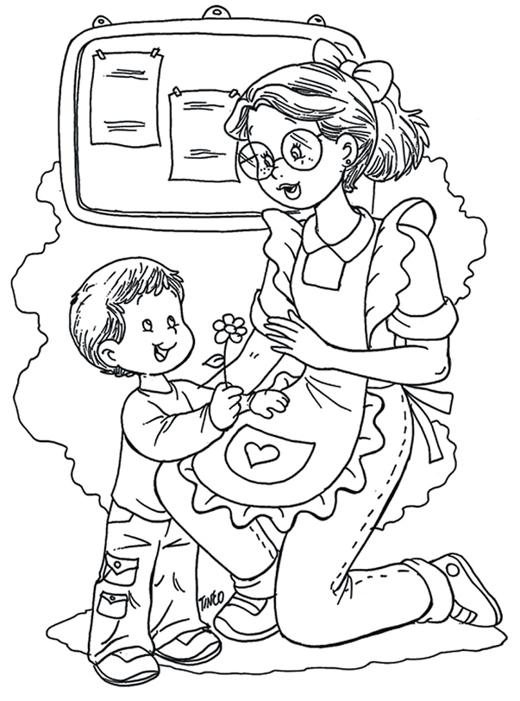

**Feliz Dia Del Maestro**